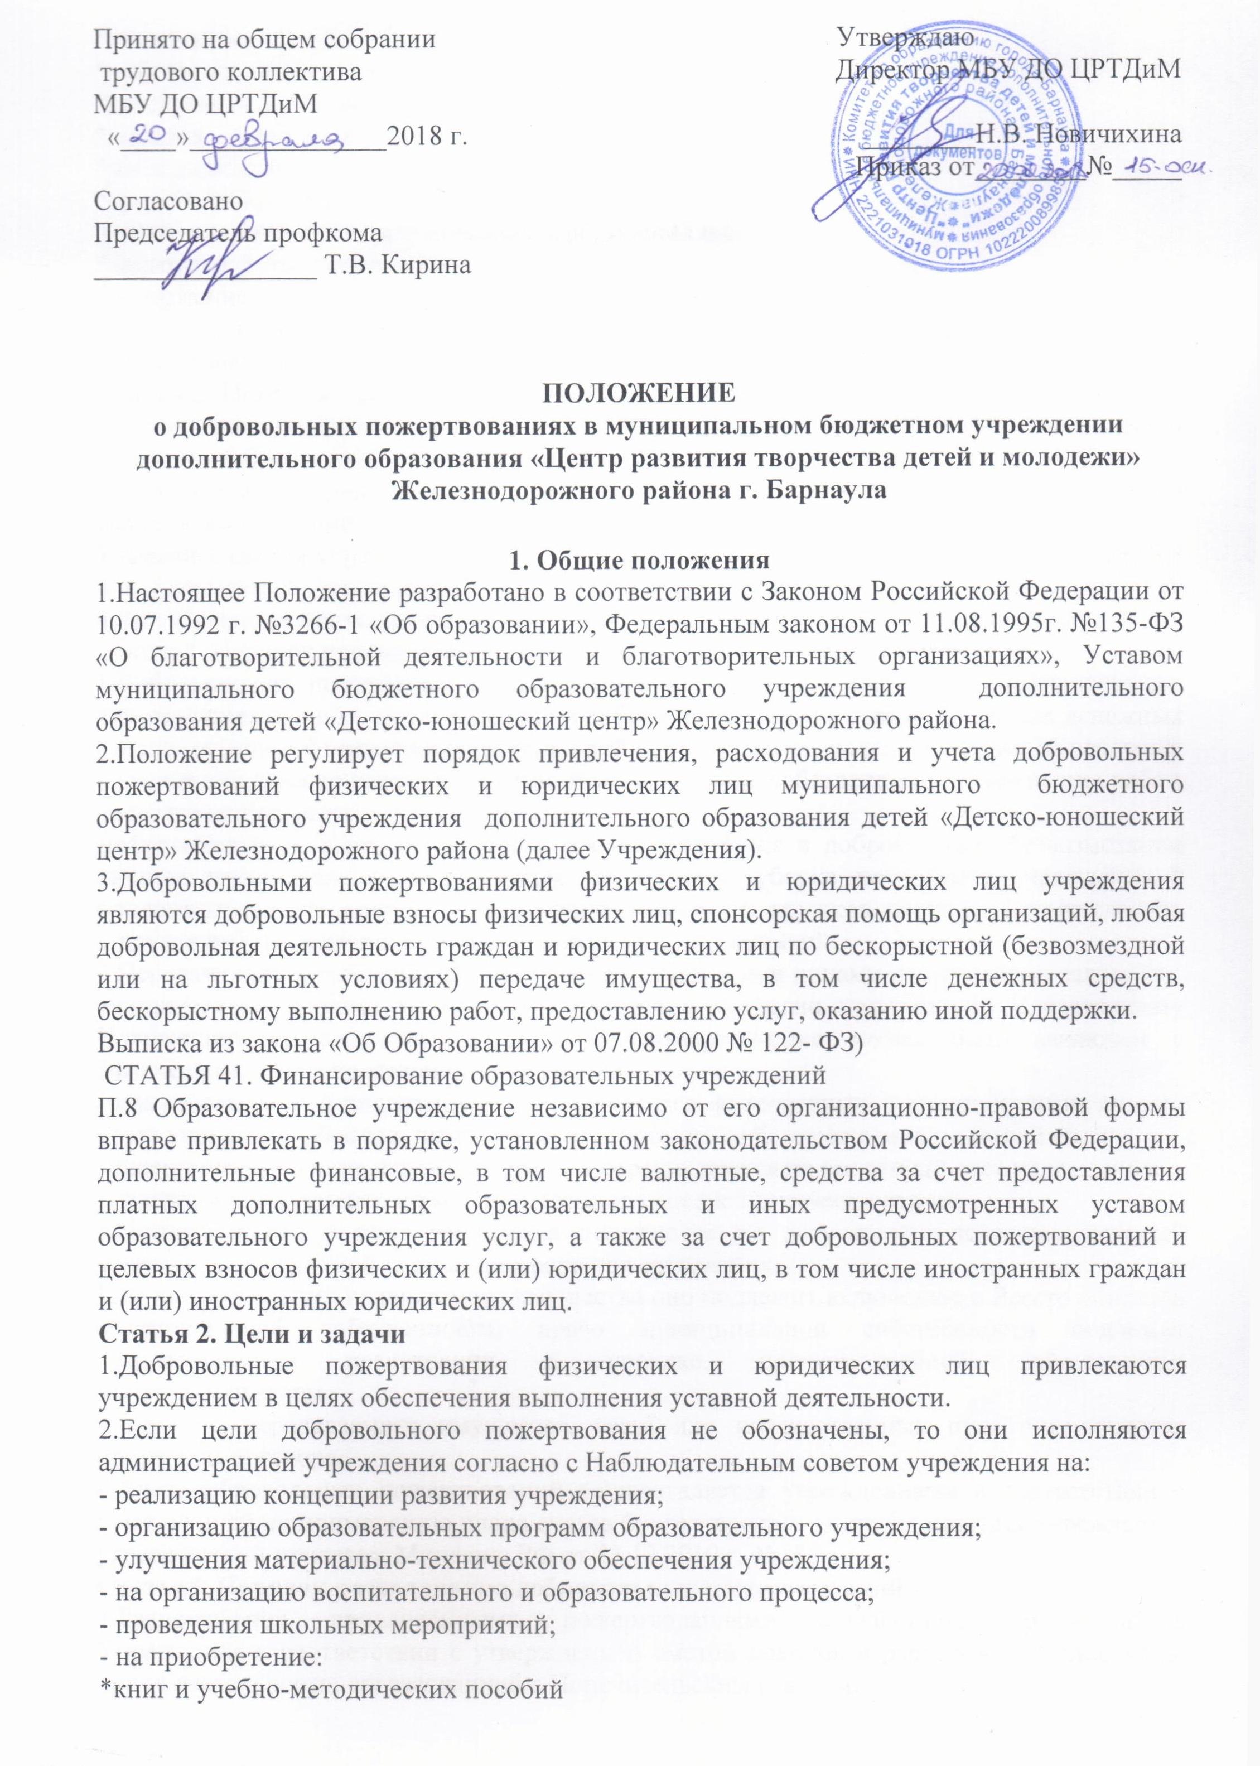*технических средств обучения
*мебели, инструментов и оборудования
*канцтоваров и хозяйственных материалов
*материалов для уроков труда
*наглядные пособия
*средств дезинфекции
*создания интерьеров, эстетического оформления школы
*благоустройство территории
*содержание и обслуживание множительной техники
*обеспечение внеклассовых мероприятий с учащимися
- на материальное стимулирование работников учреждения
Статья 3. Порядок привлечения добровольных пожертвований
1.Пожертвования физических или юридических лиц могут привлекаться учреждением только на добровольной основе.
2.Физические и юридические лица вправе определять цели и порядок использования своих пожертвований.
3.Администрация учреждения, Попечительский совет вправе обратиться как в устной, так и в письменной форме к физическим и юридическим лицам с просьбой об оказании помощи учреждению с указанием цели привлечения добровольных пожертвований.
Статья 4. Порядок приема и учета добровольных пожертвований
1.Добровольные пожертвования могут быть переданы физическими и юридическими лицами учреждению в виде: передачи в собственность имущества, в том числе денежных средств и (или) объектов интеллектуальной собственности, наделения правами владения, пользования и распоряжения любыми объектами права собственности, выполнения работ, предоставления услуг.
Добровольные пожертвования могут также выражаться в добровольном безвозмездном личном труде граждан, в том числе по ремонту, уборке помещений учреждения и прилегающей к нему территории, ведения спецкурсов, кружков, секций, оформительских и других работ, оказания помощи в проведении мероприятий.
2.Передача пожертвования осуществляется физическими лицами на основании заявления, юридическими лицами на основании договора, согласно приложению к настоящему Положению. Договор на добровольное пожертвование может быть заключен с физическим лицом по желанию гражданина.
Пожертвования в безналичном порядке вносятся физическими и юридическими лицами через учреждения банков, иных кредитных организаций, учреждения почтовой связи.
Пожертвования в виде денежных средств перечисляются на расчетный счет учреждения.
В платежном документе может быть указано целевое назначение взноса.
3.Пожертвования в виде имущества передаются по акту приема-передачи, который является неотъемлемой частью договора пожертвования.
При пожертвовании недвижимого имущества оно подлежит включению в Реестр объектов муниципальной собственности, право муниципальной собственности подлежит государственной регистрации в порядке, предусмотренной действующим законодательством.
Стоимость передаваемого имущества, вещи или имущественных прав определяются сторонами договора.
4.Учет добровольных пожертвований осуществляется учреждениями в соответствии с Инструкцией по применению плана счетов бухгалтерского учета бюджетных учреждений, утвержденной приказом Минфина РФ от 23.12.2010 г. №183н.
Статья5. Порядок расходования добровольных пожертвований
1.Распоряжение привлеченными пожертвованиями осуществляет руководитель Учреждения в соответствии с утвержденной сметой доходов и расходов по приносящей доход деятельности, согласованной с Попечительским советом.
2.Расходование привлеченных средств учреждением должно производиться строго в соответствии с целевым назначением пожертвования, определенном физическими или юридическими лицами, либо попечительским советом.
Статья 6. Ответственность и обеспечение контроля расходования добровольных пожертвований
1.Попечительским советом осуществляется контроль за переданными учреждению добровольными пожертвованиями. При привлечении добровольных пожертвований администрация учреждения обязана ежегодно представлять письменные отчеты об использовании средств Попечительскому совету.
2.Ответственность за нецелевое использование добровольных пожертвований несет руководитель, главный бухгалтер учреждения.
3.По просьбе физических и юридических лиц, осуществляющих добровольное пожертвование, учреждение предоставляет им информацию об использовании.
ПРИЛОЖЕНИЕ
ОБЩИЕ ПОЛОЖЕНИЯ
2.1 Настоящее Положение устанавливает механизм привлечения и расходования денежных пожертвований.
Пожертвование благотворителей является важной составной частью дополнительных поступлений имущества (в том числе денежных средств) в государственные образовательные учреждения. Порядок приема и оформления этих пожертвований регламентируются Гражданским кодексом РФ (ГК РФ), Налоговым кодексом РФ (НК РФ), Федеральным законом от 11.08.1995г. № 135-ФЗ 9 базовая редакция) “О благотворительной деятельности и благотворительных организациях, а также “порядком ведения кассовых операций в Российской Федерации” ( утвержден решение Совета директоров Центрального Банка России 22 сентября1993г. № 40 с изменениями от 26 февраля 1996г.)
2.2. Согласно статье 1 федерального закона “О благотворительной деятельности и благотворительных организациях” “ под благотворительной деятельностью понимается добровольная деятельность граждан и юридических лиц по бескорыстной (безвозмездной или на льготных условиях) передача гражданам или юридическим лицам имущества, в том числе денежных средств, бескорыстному выполнению работ, предоставлению услуг, оказанию иной поддержки”.
2.3. Участниками благотворительной деятельности могут быть граждане и юридические лица, осуществляющие благотворительную деятельность, в том числе путем поддержки существующей или создания новой благотворительной организации, а также граждане и юридические лица, в интересах которых осуществляется благотворительная деятельность: благотворители, добровольцы, благополучатели.
2.4. Благотворители - лица, осуществляющие благотворительные пожертвования в формах: бескорыстной (безвозмездной или на льготных условиях) передачи в собственность имущества, в том числе денежных средств и (или) объектов интеллектуальной собственности; бескорыстного (безвозмездной или на льготных условиях) наделения правами владения, пользования и распоряжения любыми объектами права собственности; бескорыстного (безвозмездной или на льготных условиях) выполнения работ, предоставления услуг благотворителями – юридическими лицами.
Благотворители вправе определять цели и порядок использования своих пожертвований.
Добровольцы - граждане, осуществляющие благотворительную деятельность в форме безвозмездного труда в интересах благополучателя, в том числе в интересах благотворительной организации. Благотворительная организация может оплачивать расходы добровольцев, связанные с их деятельностью в этой организации (командировочные расходы, затраты на транспорт и другие).
Благополучатели – лица, получающие благотворительные пожертвования от благотворителей, помощь добровольцев.
2.5. Непременным условием благотворительной деятельности является принцип добровольности, в противном случае данная деятельность по привлечению средств физических лиц не будет являться благотворительной. ДЮЦ Железнодорожного района руководствуется в работе с благотворителями следующими принципами:
добровольность;законность;
конфиденциальность при получении пожертвований;
гласность при расходовании.
2.6. Благотворительная деятельность в форме передачи имущества, в том числе денежных средств, может осуществляться на основании двух видов гражданско- правовых отношений: Дарения (ст 572 ГК РФ) и пожертвования (ст. 582 ГК РФ).
“По договору дарения одна сторона (даритель) безвозмездно передает или обязуется передать другой стороне (одаряемому) вещь в собственность либо имущественное право (требование) к себе или третьему лицу…” (пункт 1 ст. 572 ГК РФ).
Средства признаются пожертвованием в соответствии со статьей 582 ГК РФ.
Согласно пункту 1 статьи 582 ГК РФ пожертвованием признается дарение вещи или права в общественных целях. Пожертвование – разновидность дарения.
С точки зрения предмета договора особенность пожертвования состоит в том, что в качестве дара здесь может выступать вещь или имущественное право, но не освобождение одаряемого от имущественной обязанности, как это имеет место в обычном договоре дарения. Предметом пожертвования может быть любое имущество, которым лицо вправе распорядиться, чаще всего это денежные средства.
2.7. Одной стороной при осуществлении пожертвования является жертвователь (даритель), а в качестве другой стороны (одаряемого) могут выступать воспитательные, учебные и другие аналогичные учреждения (пункт 1 статьи 582 ГК РФ)
2.8. На принятие пожертвования не требуется чьего-либо разрешения или согласия (пункт 2 статьи 582 ГК РФ).
2.9. Юридическое лицо, принимающее пожертвование, для использования которого установлено определенное назначение, должно вести обособленный учет всех операций по использованию пожертвованного имущества ( пункт 3 статьи 582 ТК РФ).
2.10. Необходимым признаком при осуществлении пожертвования является направленность воли сторон не только на безвозмездную передачу вещи или права, но и на достижение в результате этого какой-либо общественно полезной цели. При этом при пожертвовании имущества юридическим лицам дарителем может быть обусловлено использование этого имущества по определенному назначению. Если такое условие отсутствует, то пожертвованное имущество используется одаряемым в соответствии с его назначением.
Таким образом, благотворители вправе определять порядок и цели использования своих пожертвований. (пункт 5 статьи 582 ГК РФ).
Указание назначения благотворительной помощи имеет важное значение для налогообложения полученного имущества. Не облагаются налогом добровольные пожертвования направленные на развитие материальной базы образовательного учреждения, уставной деятельности образовательного учреждения.
Факт целевого использования полученного имущества, выполнения работ, оказанных услуг должен подтверждаться актами или иными документами.
2.11. Во избежание налоговых последствий благотворитель и благополучатель не должны заключить договор пожертвования.
2.12. В связи с изменениями, введенными в Федеральный закон “Об образовании” с 1 января 2005г. образовательному учреждению “…принадлежит право самостоятельного распоряжения в соответствии с законодательством российской Федерации средствами, полученными за счет внебюджетных источников” (статья 39 пункт 7) и, следовательно, утрачено право собственности на такие средства, существовавшие ранее. Отсюда следует принципиальная невозможность прямого принятия пожертвования руководителем ГОУ. Поэтому в Уставе ГОУ и в договоре с учредителем предусмотрен специальный пункт, устанавливающий полномочия ГОУ (в лице его руководителя) на установление договорных отношений с благотворителями. Утвержденный устав означает наличие доверенности у руководителя ГОУ по приему (по поручению учредителя) имущества в собственность последнего.
2.13. С 1 января 2001г. благотворители получили новую льготу – освобождение от НДС, если они передают товары (выполняют работы, оказывают услуги) безвозмездно в рамках благотворительной деятельности (подп. 12 п.3 ст. 149 НК РФ).
Наконец, по налогу на доходы физических лиц (НДФЛ) физическим лицам предоставляются социальные налоговые вычеты “в сумме доходов, перечисляемых налогоплательщиком на благотворительные цели в виде денежной помощи организациям науки, культуры, образования, здравоохранения и социального обеспечения, частично или полностью финансируемых из средств соответствующих бюджетов, а также физкультурно-спортивным организациям, образовательным и дошкольным учреждениям на нужды физического воспитания граждан и содержание спортивных команд. – в размере фактически произведенных расходов, но не более 25% суммы дохода, полученного в налоговом периоде” (подп.1 п.1 ст. 219 НК РФ).
2.14. Сумма добровольных пожертвований не оговаривается и не ограничивается.
2.15. Для расходования добровольных пожертвований составляется смета расходов, которая утверждается директором образовательного учреждения.
3. ПОРЯДОК ПРИЕМА ИМУЩЕСТВА В ВИДЕ ДАРЕНИЯ И ПЕРЕДАЧИ ДЕНЕЖНЫХ СРЕДСТВ В ВИДЕ ПОЖЕРТВОВАНИЙ
3.1. Прием имущества в виде дарения от благотворителей состоит из следующих этапов:
1. Заключение договора дарения.
2. Постановка на бухгалтерский учет имущества, полученного от благотворителей в виде материальных ценностей (в случае, если в качестве пожертвования выступают материальные ценности бывшие в употреблении, оценка их балансовой стоимости производится инвентаризационной комиссией образовательного учреждения) Момент постановки на учет указанного имущества определяется датой его передачи. Поэтому осуществляют эту передачу с оформлением соответствующего акта, т.к. сам по себе договор пожертвования является своего рода “протоколом о намерениях.
3.2. Денежные средства, полученные от благотворителей, в виде пожертвований, должны поступать на лицевой счет образовательного учреждения через учреждения банка с указанием назначения их целевого использования.
3.3. Учет имущества (в том числе денежных средств), полученного в качестве пожертвований, должен вестись отдельно.
3.5. Целевое использование (расходование) имущества, полученного в качестве пожертвований, должно быть подтверждено документами, предусмотренными требованиями Инструкции по бюджетному учету.
3.6. Расходование благотворительных пожертвований в форме денежных средств допускается только в соответствии с их целевым назначением, определенным в договоре пожертвования.

